Домашна работа по Български език – 6. клас – 7 седмица
Упр.8, стр.23 Работни листове: Как да се предпазваме от инфекции и как да повишаваме имунитета си? Отговорете писмено.
Домашна работа по Литература – 6. клас – 7 седмица
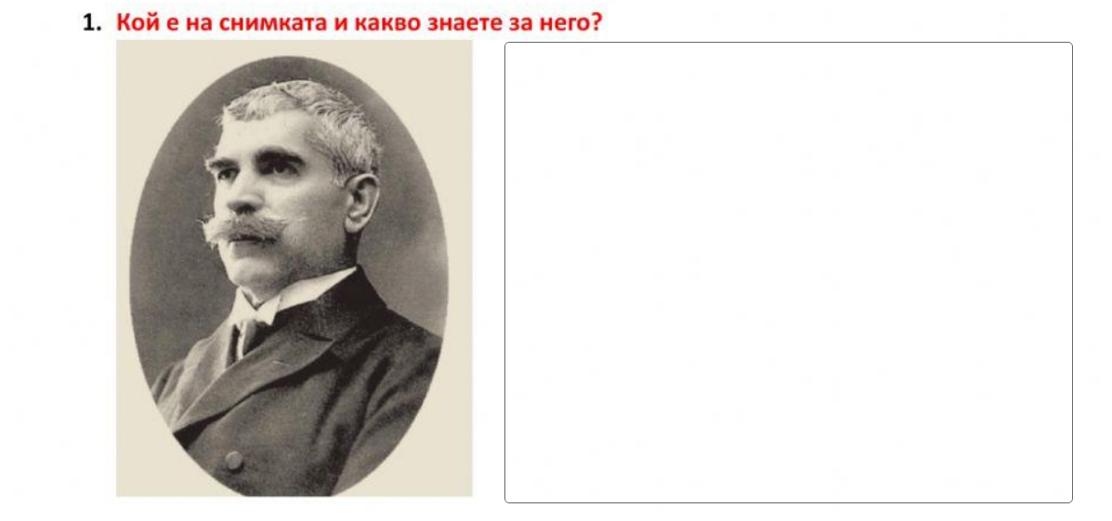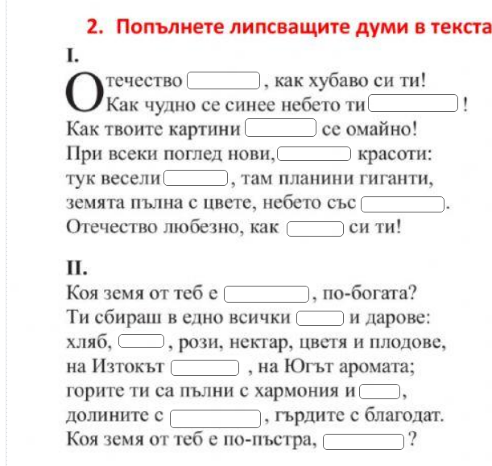

Домашна работа по История и цивилизации – 6. клас – 7 седмица
- Пригответе си тетрадка, която да бъде вашата историческа книжка за 6.клас по история. В нея може освен да пишете-да рисувате и лепите -владетелите, исторически карти, линии на времето и още. Надпишете първата страница по следния начин:

Историческа книжка
на.....................................(име)........................(фамилия),
учени к/чка от 6.клас за 2023/2024 учебна година

БГ Школо „Васил Левски“, Лондон

- Препишете в историческата книжка:
Хан Аспарух е велик български владетел, основател на Дунавска България през 681 година. Третият син на хан Кубрат.
След разпадането на Стара Велика България Аспарух повежда прабългарите през реките Днепър и Днестър и заема Онгъла, откъдето започва нападения срещу Византия.
Набезите на българите в територията на Византия предизвикват поход на император Константин ІV срещу Аспарух през 680 г.
На следващата 681 г. Аспарух предприема поход на юг от Хемус(Стара планина) в Тракия. Императорът е принуден да поиска мир и подписва договор, с който се задължава да плаща годишен данък. Този договор се счита за официалното признаване на новата българска държава.
Хан Аспарух загива във войната срещу хазарите на североизток през 700 година.
Пример:
